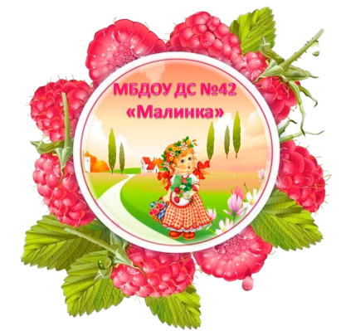 Управление образования администрации

Старооскольского городского округа Белгородской области

Муниципальное бюджетное дошкольное образовательное учреждение

детский сад № 42 «Малинка» Старооскольского городского округа

***Консультация для родителей***

на тему:

***«МУЗЫКАЛЬНОСТЬ ВАШЕГО РЕБЕНКА»***

Подготовила:

Волошкова Э.В.,

музыкальный руководитель

г. Старый Оскол

2023 г.

